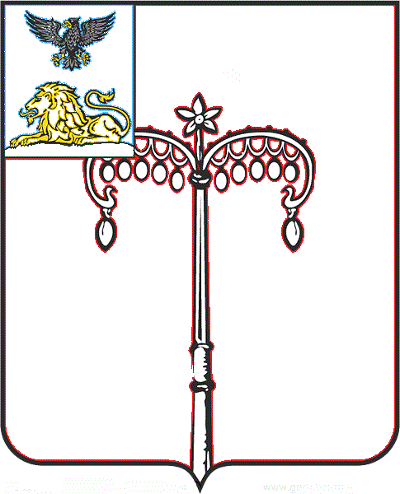

**КРАСНОГВАРДЕЙСКИЙ РАЙОН**

**ЗЕМСКОЕ СОБРАНИЕ**

**НИКИТОВСКОГО СЕЛЬСКОГО ПОСЕЛЕНИЯ**

**МУНИЦИПАЛЬНОГО РАЙОНА «КРАСНОГВАРДЕЙСКИЙ РАЙОН» БЕЛГОРОДСКОЙ ОБЛАСТИ ЧЕТВЕРТОГО СОЗЫВА**

**Пятидесятое заседание**

РЕШЕНИЕ

**Никитовка**

**«16» марта 2023 г. № 7**

|  |  |
| --- | --- |
| **О рассмотрении проекта решения «О внесении изменений и дополнений в Устав Никитовского сельского поселения муниципального района «Красногвардейский район» Белгородской области»** |  |

В соответствии с Федеральным законом от 06 октября 2003 года № 131-ФЗ «Об общих принципах организации местного самоуправления в Российской Федерации», Уставом Никитовского сельского поселения муниципального района «Красногвардейский район» земское собрание Никитовского сельского поселения **р е ш и л о**:

1. Одобрить проект решения земского собрания Никитовского сельского поселения «О внесении изменений и дополнений в Устав Никитовского сельского поселения муниципального района «Красногвардейский район» Белгородской области».

2. Обнародовать проект решения земского собрания Никитовского сельского поселения «О внесении изменений и дополнений в Устав Никитовского сельского поселения муниципального района «Красногвардейский район» Белгородской области» путем вывешивания в общедоступных местах Никитовского сельского поселения и размещения на официальном сайте поселения в сети Интернет <https://nikitovskoe-r31.gosweb.gosuslugi.ru/> (прилагается).

3. Назначить публичные слушания по проекту решения земского собрания Никитовского сельского поселения «О внесении изменений и дополнений в Устав Никитовского сельского поселения муниципального района «Красногвардейский район» Белгородской области».

**Глава Никитовского сельского поселения Т. М. Рыбалко**

|  |  |
| --- | --- |
|  | **Приложение**  **УТВЕРЖДЕН:**  **решением земского собрания Никитовского сельского поселения от 16 марта 2023 года № 7** |

1. **ПРОЕКТ**
2. **КРАСНОГВАРДЕЙСКИЙ РАЙОН**
3. **ЗЕМСКОЕ СОБРАНИЕ**
4. **НИКИТОВСКОГОСЕЛЬСКОГО ПОСЕЛЕНИЯ**
5. **МУНИЦИПАЛЬНОГО РАЙОНА «КРАСНОГВАРДЕЙСКИЙ РАЙОН» БЕЛГОРОДСКОЙ ОБЛАСТИ ЧЕТВЕРТОГО СОЗЫВА**
6. **заседание**
7. РЕШЕНИЕ
8. «____» _________ 2023года № ___

|  |
| --- |
| **О внесении изменений и дополнений в Устав Никитовского сельского поселения муниципального района «Красногвардейский район» Белгородской области** |

В целях привидения в соответствие с действующим законодательством, руководствуясь статьей 14 УставаНикитовского сельского поселения муниципального района «Красногвардейский район» Белгородской области, земское собраниеНикитовскогосельского поселения **р е ш и л о:**

1. Внести в Устав Никитовского сельского поселения муниципального района «Красногвардейский район» Белгородской области, принятый решением земского собрания Никитовскогосельского поселения от «10» июля 2007 г. № 1(далее – Устав), следующие изменения:

1.1. По тексту Устава слова «контрольно-ревизионная» заменить словами «контрольно-счетная» в соответствующих падежах.

1.2. В статье 6 Устава:

- в части 1 второе предложение исключить.

1.3. В статье 25 Устава:

- в подпункте а пункте 2 части 6 слова «, аппарате избирательной комиссии сельского поселения» исключить.

- в подпункте б пункте 2 части 6 слова «, аппарате избирательной комиссии сельского поселения» исключить;

- дополнить частью 7.1 следующего содержания:

«7.1. Полномочия депутата земского собрания сельского поселения прекращаются досрочно решением земского собрания сельского поселения в случае отсутствия депутата без уважительных причин на всех заседаниях земского собрания сельского поселения в течение шести месяцев подряд.».

1.4. В наименовании Главы 5 Устава слова «и избирательная комиссия Никитовского сельского поселения» исключить.

1.5. В статье 41 Устава:

- во втором предложении части 3слова «в избирательную комиссию сельского поселения» заменить словами «в избирательную комиссию, организующую подготовку и проведение выборов в органы местного самоуправления сельского поселения, местного референдума».

- в первом предложении части 4 слова «избирательной комиссией сельского поселения» заменить словами «избирательной комиссией, организующей подготовку и проведение выборов в органы местного самоуправления сельского поселения, местного референдума».

- во втором предложении части 4 слова «избирательная комиссия сельского поселения» заменить словами «избирательная комиссия, организующая подготовку и проведение выборов в органы местного самоуправления сельского поселения, местного референдума».

1.6. В статье 43 Устава:

- во втором предложении части 2 слова «соответствующей избирательной комиссией муниципального образования» заменить словами «избирательной комиссией, организующей подготовку и проведение выборов в органы местного самоуправления сельского поселения, местного референдума».

1.7. Статью 44 Устава признать утратившей силу.

1.8. В статье 47.1 Устава:

- часть 2 изложить в следующей редакции:

«2. Староста сельского населенного пункта назначается земским собранием сельского поселения по представлению схода граждан сельского населенного пункта. Староста сельского населенного пункта назначается из числа граждан Российской Федерации, проживающих на территории данного сельского населенного пункта и обладающих активным избирательным правом, либо граждан Российской Федерации, достигших на день представления сходом граждан 18 лет и имеющих в собственности жилое помещение, расположенное на территории данного сельского населенного пункта, с соблюдением к кандидату требований, определенных федеральным законом.».

2. Принять настоящее решение.

3. Изменения, предусмотренные абзацами четыре и пять подпункта 1.3 пункта 1 настоящего решения, распространяются на правоотношения возникшие с 01.03.2023.

4. Главе Никитовского сельского поселения обеспечить осуществление необходимых действий, связанных с государственной регистрацией настоящего решения в Управлении Министерства юстиции Российской Федерации по Белгородской области в порядке, предусмотренном федеральным законом.

5. Обнародовать настоящее решение после его государственной регистрации.

**ГлаваНикитовского сельского поселения Т. М.Рыбалко**